**Задания формата PISA на уроках русского языка и литературы:**

**«Бородинский хлеб»**

**Задание 1.**Восстанови текст, расположив его части в правильном порядке.   
Впиши последовательное расположение букв в строку ответа.

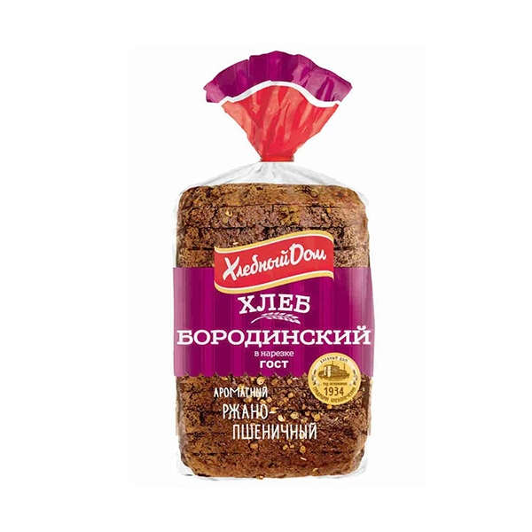

А. Жена не смогла перенести гибели мужа, оставила свет и   
ушла в монастырь. Там она создала рецепт бородинского хлеба, увековечив любовь к своему мужу.

Б. Мы испытываем глубокое уважение к хлебу: «Хлеб — всему голова»,   
«Там и рай, где хлеба край».   
Нас с детства приучают уважительно, бережно относиться к хлебу.   
В. Рецепт его приготовления придумала монахиня   
одного из подмосковных монастырей, Маргарита Тучкова,   
жена блестящего молодого генерала Тучкова. Он трагически погиб   
в бою с французами на Бородинском поле,   
на исходе лета — 26 августа 1812 года.   
Его героическое поведение во время боя   
описал в романе «Война и мир» Лев Толстой.   
Г. Бородинский хлеб у нас любимый. Его аппетитная корочка посыпана   
кориандром, у него пряный запах и сладковатый вкус.

Ответ:_______________________

**Задание 2.** Ниже даны варианты названий данного текста. Какой   
из них наиболее полно раскрывает основную мысль текста?   
Впиши букву в строку ответа.   
А. «Хлеб - всему голова».   
Б. Память о героях   
В. История создания бородинского хлеба.   
Г. Преданное сердце.

Ответ ___________________

**Задание 3.** Какова основная цель данного текста? Обоснуй своё мнение.

А. Поддержать потребительский интерес к бородинскому хлебу.

Б. Рассказать об истории создания бородинского хлеба.

В. Привлечь внимание к прототипу героя романа-эпопеи Л.Н. Толстого «Война и мир».

Г. Напомнить об особом отношении к хлебу.

Ответ ___________________

____________________________________________________________________________________________________________________________________________________________________________________________________________________________________________________________________________________________________________________

**Задание 4**. Перед вами три рецепта (состава) хлеба. Какой из них относится   
к способу приготовления бородинского хлеба? Впиши номер рецепта   
в строку ответов.

1 рецепт. Ржаная просеянная мука - 2,5 кг; вода- 1-1,5 литра; дрожжи - 30 г.;   
сахара - 20 г.; соль - 20 г.

2 рецепт. 510 г. муки пшеничной второго сорта; 90 г. муки ржаной обойной   
(обдирной); 32 г. солода ржаного; 0,6 г. дрожжей прессованных; 6 г. соли поваренной;38 г.   
сахар-песок; 25 г патоки;3 г. кориандра или тмина.

3 рецепт. Ячменная просеянная мука крупного помола - 1 кг.; вода - 3 стакана;   
дрожжи - 20 г.; сахара - 20 г.; соли - 10 г.

4 рецепт. Пшеничная мука - 2 кг.; дрожжи - 50 г.; соль - 1,5 чайной ложки;   
сахар - 1 чайная ложка; вода - 5 стаканов. 

Ответ__________________

**Задание 5.** Прочитай утверждения в таблице. Правдивы ли они? Если утверждение верное – поставь напротив букву А, если утверждение неверное – поставь напротив букву Б.   
Утверждение А (ДА), Б (НЕТ)   
  
[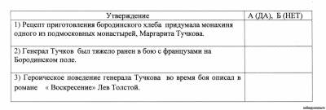](http://infourok.ru/go.html?href=http://collegy.ucoz.ru/_pu/174/12417978.jpg)   
  
**Задание 6.** Перед вами портреты братьев Тучковых, участников   
Отечественной войны 1812 года. Который из них был мужем   
Маргариты Тучковой? Впиши его имя в строку ответов.   
Дайте своими словами обоснование своей точки зрения,   
при этом используя то, что сказано в одном из текстов или во всех трёх текстах.   
  
Н. А. Тучков (1-й), генерал-лейтенант   
[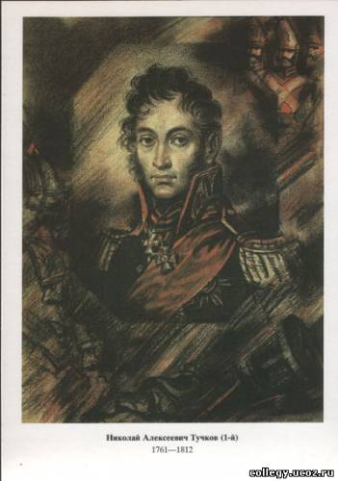](http://infourok.ru/go.html?href=http://collegy.ucoz.ru/_pu/174/31544048.jpg)   
  
В Отечественной войне 1812 года принимали участие четверо братьев   
Тучковых. Все они были генералами. Николай Алексеевич Тучков   
участвовал в русско-шведских войнах 1788—1790 и 1808—1809 годов,   
а также Швейцарского похода и кампании 1807 года.   
В войну 1812 года в армии Барклая де Толли Тучков-первый   
командовал 3-м пехотным корпусом. Принимал участие   
в отступлении русской армии от Вильно до Бородина.   
Корпус Тучкова сражался с корпусом Понятовского у деревни Утица   
на Старой Смоленской дороге. Утицкий курган несколько раз   
переходил из рук в руки.Курган был отбит у французов в контратаке.   
Возглавивший контратаку генерал Тучков был смертельно ранен.   
За три часа до этого был убит его брат Александр Тучков 4-й.   
После трех недель мучений скончался в Ярославле   
и был погребен в Толгском монастыре.   
  
А. А. Тучков (4-й), генерал-майор   
[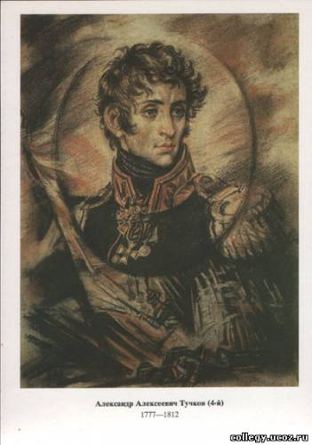](http://infourok.ru/go.html?href=http://collegy.ucoz.ru/_pu/174/90076296.jpg)   
  
Из четырех братьев Тучковых, участвовавших в Отечественной войне,   
Александр был младшим. Тучков 4-й в 22 года был   
произведен в полковники, не побывав ни в одном сражении.   
Впервые принял участие в боевых действиях в 1806 году   
под Голымином, проявив редкое мужество. После этого был назначен шефом   
Ревельского полка.   
В 1807 году воевал под начальством Багратиона.   
Участвовал в битве под Фридландом.   
В 1808 году Тучков воевал в Финляндии. Отличившись в боях,   
был произведен в 31 год в генерал-майоры.   
Войну 1812 года Тучков 4-й встретил командиром бригады,   
входившей в состав 3-го пехотного корпуса под командой   
Н. А. Тучкова 1-го. 15 июля в составе армии Барклая де Толли   
бригада встретилась с врагом в бою под Витебском.   
Последним боем Александра Тучкова стало Бородино.   
У деревни Семеновской сражалась армия Багратиона.   
Посланная ей на помощь дивизия П. П. Коновницына,   
в которую входила бригада А. А. Тучкова, с марша вступила в бой.   
Под огнем французских ядер и картечи, стремясь увлечь солдат,   
Тучков бросился вперед со знаменем в руках и был сражен картечью.   
  
Ответ _______________   
____________________________________________________________________________________________________________________________________________________________________________________________________________________________________________________________________________________________________________________________________________________________  
  
**Задание 7.** Выдаётся после сдачи задания 6.  
  
Прочти тексты (задание 1 и задание 7) и ответь на вопрос.

 «Ах, на гравюре полустёртой,  
В один великолепный миг,  
Я встретила, Тучков-четвёртый,  
Ваш нежный лик,  
И вашу хрупкую фигуру,  
И золотые ордена…

И я, поцеловав гравюру,  
Не знала сна...»

Так описывает генерала Александра Тучкова известная поэтесса Марина Цветаева.

Женой Тучкова была Маргарита Нарышкина, дочь подполковника М. П. Нарышкина и сестра будущего декабриста М. М. Нарышкина.

Когда они познакомились, Маргарита была замужем. Брак с П. М. Ласунским был несчастливым. Супруг был заядлым карточным игроком и пропойцей. Он изменял жене и советовал ей поступать также.

Когда об этом узнала мать Маргариты, она потребовала, чтобы дочь немедленно развелась с таким недостойным мужем.

Тучков, узнав о разводе, сразу же посватался к Маргарите. Однако родители девушки отказали. Их напугал первый брак дочери. Больше такой участи Маргарите они не хотели. Они долго отказывались. Но Александр был напорист. Спустя некоторое время Маргарита стала его женой.

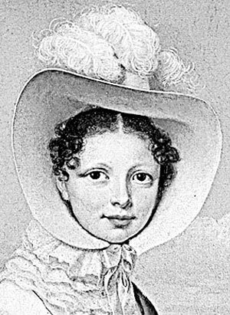

Молодые люди так сильно любили друг друга, что не могли расстаться ни на минуту. Маргарита сопровождала мужа в военной походной жизни. Она, переодевшись в мужскую одежду и спрятав волосы под головной убор, следовала за мужем в шведском походе и финской кампании.

В апреле 1811 года у них родился единственный сын Николай. Она осталась дома. Тучков был вынужден вернуться в полк.

В ночь перед расставанием Маргарите приснился сон, в котором гибнет ее супруг. Проснувшись посреди ночи, она закричала, обратившись к Александру: «Тебя убьют в Бородино!».

Александр начал успокаивать плачущую жену. Он сказал Маргарите, что та просто утомилась от хлопот с маленьким сыном. Но Маргарита не успокаивалась.

Утром Александр достал карту и начал ее изучать вместе с женой. Никакого Бородино они там не нашли. На том и успокоились.

А летом 1812 года в Россию вторглись французские войска под предводительством Наполеона Бонапарта.

Маргарита, проводив супруга до Смоленска, куда Тучков был отправлен со своим полком, вместе с маленьким сыном поехала в родительское имение.

26 августа Александр Тучков принял участие в сражении под тем самым злополучным Бородино, которого не нашел на карте. Он сражался на левом фланге.

Александр повел за собой дрогнувший полк, подхватив в руки знамя Российской империи. Его, смертельно раненого попытались вынести с поля боя на носилках. В раненого генерала попал пролетающий снаряд, не оставив от Тучкова ничего.

В том же бою погиб и его брат Николай Тучков. Он был смертельно ранен, когда повел в контратаку свой корпус.

Погибших не хоронили. Некоторых, как Александра Тучкова, было уже не похоронить.

Маргарита приехала на поле брани после битвы. Ей показали место, где погиб ее муж.

Маргарита, продав все свои драгоценности, построила избушку, чтобы было куда приезжать, и Спасо-Бородинский храм.

Единственная отрада - сын Николай - умрет от простуды в возрасте 15-ти лет. Мальчик был болезненным. Он был записан в Пажеский корпус, но из-за слабого здоровья постоянно жил с матерью.

Смерть сына стала очередным ударом в жизни Маргариты. Она решает отказаться от мирской жизни и уходит в построенный Спасо-Бородинский храм. А спустя несколько лет станет настоятельницей обители.

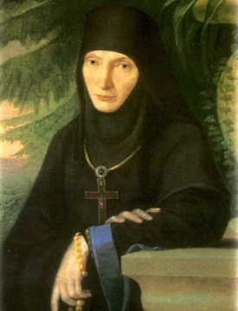

Рецепт небольшой чёрной буханки придумала Маргарита Тучкова, вернее матушка Мария, как стали ее звать позже. Бородинский хлеб прежде всего поминальный хлеб. Им кормили всех путников, приходивших в Спасо-Бородинский храм, почтить память погибших русских воинов.

В этой небольшой буханке хлеба Маргарита увековечила свою любовь к своему погибшему мужу генералу Александру Тучкову.

Хлеб чёрный, словно сама мать-сыра земля. А тмин на хлебе, согласно преданиям, картечь. А по другим источникам, символизирует и самих погибших воинов…

Бородинский хлеб - дань уважения героям. Съесть даже его небольшой кусочек в XIX веке считалось почётом. Так поминали усопших спасителей земли русской.

Праздное потребление бородинского хлеба - расточительство. Это может привести к потере чувства патриотизма и гражданской ответственности, незнанию того, чем же может гордиться русский человек. Традиции отнюдь не включают в себя всё, что делали предки. В основном, это всё самое ценное и важное из практической деятельности, привычек и обычаев народа, то, что непременно нужно передать потомкам. Хранить традиции нужно начинать с собственных семей, изучив свою историю. В данном случае - историю бородинского хлеба.

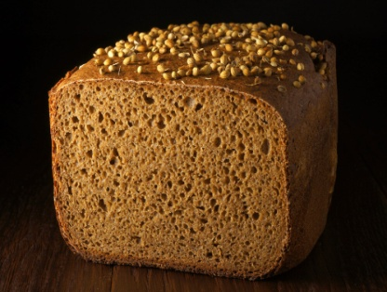

По какому основному вопросу расходятся во мнениях авторы двух текстов?

А) О пользе бородинского хлеба для здоровья;

Б) Об авторстве рецепта;

В) О частоте употребления в пищу бородинского хлеба;

Г) О вкусе бородинского хлеба.

Ответ __________________

**Задание 8**. Дима, Толя и Таня обсуждают прочитанные тексты.

Дима: «Мне было интересно узнать историю создания бородинского хлеба. Но для меня это просто вкусный хлеб, не более того».

Толя: «Я считаю, что бородинский хлеб, согласно традиции, нужно есть по поводу, чтя память погибших воинов».

Таня: «А я не знаю, но думаю, что надо узнать больше, прежде чем делать выводы».

С кем вы согласны? Объясните свой ответ, воспользовавшись информацией хотя бы 1 из текстов.

Ответ ______________________________________________________________________________________________________________________________________________________________________________________________________________________________________________________________________________________________________________________________________________________________________________________________________________________________________________________________________________

**Рекомендации к оцениванию**

**Задание 1**Ответ: Б,Г,В,А – 1 балл.   
Другие варианты ответов-0 баллов.   
  
**Задание 2**   
Ответ: В– 1 балл   
Другие варианты ответов-0 баллов.   
  
**Задание 3**

Ответ: А– 1 балл   
Другие варианты ответов-0 баллов.

2 балла – если в аргументах ученика использован материал текста.

 3 балла – если в аргументах ученика использован материал текста с привлечением фото.

**Задание 4**Ответ: Рецепт №2– 1 балл   
Другие варианты ответов-0 баллов.   
  
**Задание 5**   
Ответ: 1-А, 2-Б, 3-Б – 1 балл   
Другие варианты ответов-0 баллов.   
  
**Задание 6** 3 балла   
1 балл - если названо только имя - Александр - без аргументации.   
2 балла – если в аргументах ученика использован материал текстов   
(молодой генерал Тучков, младше брата Николая на 16 лет,   
в 31 год - генерал-майор, погиб на Бородинском поле   
в возрасте 35 лет;   
или - Николай Тучков на поле Бородина был ранен, а не убит;   
умер в возрасте 51 года, т.е. назвать его «молодым» генералом нельзя - или синонимичные выражения)   
3 балла - если к вышеназванным аргументам с опорой на текст ученик   
добавит имя князя Андрея Болконского, героя романа   
Л.Толстого «Война и мир».   
Другие варианты ответов -0 баллов.   
  
**Задание 7**  
Ответ:   
В – 1 балл   
Другие варианты ответов-0 баллов

**Задание 8**

1 балл - если ученик приводит лишь 1 аргумент с привлечением текста или фото к тексту.

2 балла – если в аргументах ученика использован материал текста или фото к тексту.

3 балла – если в аргументах ученика использован материал текста с привлечением фото.

Общее количество баллов: 14

«5» - 12-14 б

«4» - 10-13 б

«3» - 7-9 б

«2» - 0 – 6 б

**СТРУКТУРА РАБОТЫ**

Задание 1-2- доступ и извлечение - проверяют навыки, связанные с поиском, отбором и сбором информации.   
Задание 3-4 - интеграция и интерпретация, т.е. проверяется способность использовать информацию текста (переработка прочитанного для понимания текста).   
Задание 5-6-7- размышление и оценка - сопоставить данные предложенных текстов, уловить мысль автора, найти доводы в защиту своей точки зрения при подготовке ответа, исходя из личных представлений о мире.

Задание 8 - рефлексия - создание собственного текста - сопоставить данные предложенных текстов, найти доводы в защиту своей точки зрения при подготовке ответа, исходя из личных представлений о мире.

**Список литературы**

1. Асмолов А.Г. Чтение в составе универсальный учебных действий  Формирование универсальных учебных действий в основной школе: от действия к мысли. Пособие для учителя под ред. А.Г. Асмолов. – М.: Просвещение, 2010.
2. Бунеева Е.В, О.В. Чиндилова. Технология продуктивного  чтения:  её  сущность  и  особенности  использования в образовании детей дошкольного и школьного возраста  –  М.:  Баласс,  2014.
3. Заир-Бек С.И. Развитие критического мышления на уроке: пособие для учителей общеобразоват. учреждений. – М.: Просвещение, 2011.
4. Зайцева О.Н. Задания на понимание текста. Рабочая тетрадь по русскому языку к учебнику для общеобразовательных учреждений: Ладыженская Т.А., Баранов и др. Русский язык. 6 класс. - М.: Экзамен, 2014.
5. Ковалева Г.С, Красноярский Э.А. Новый взгляд на грамотность. - М.: Логос, 2004.
6. Отводникова Е.Г. Теоретические аспекты технологии смыслового чтения. - М., Просвещение, 2019.
7. Сметанникова Н.Н. Обучение стратегиям чтения в 5-9 классах: как реализовать ФГОС. Пособие для учителя  – М.: Баласс, 2011.
8. Сметанникова Н.Н. Стратегиальный подход к обучению чтению. Междисциплинарные проблемы чтения и грамотности– М.: ШБ, 2005.

Федеральный государственный образовательный стандарт основного общего образования [Электронный ресурс].

<https://infourok.ru/smislovoe-chtenie-kak-metapredmetniy-rezultat-osvoeniya-obrazovatelnoy-programmi-vistuplenie-na-pedsovete-1136115>

Междисциплинарная программа «Основы смыслового чтения и работа с текстом»

http://metodsovet.ru/megdiciplinarnaya_programma.htm

https://infourok.ru/zadaniya-formata-pisa-na-urokah-russkogo-yazika-i-literaturi-954295.html